Детско-родительский клуб как одна из эффективных форм работы по воспитанию нравственно патриотических чувств у младших дошкольников
Зубова Е.В.,
воспитатель
МБДОУ ДС №56 «Северяночка»
г. Нижневартовск

Дошкольная образовательная организация – первая организация, с которой вступает в контакт семья, с целью воспитания и обучения детей. Педагоги дошкольных учреждений имеют прекрасную возможность систематически общаться с родителями и широкие возможности в организации совместной деятельности детей, родителей и детского сада. Любой родитель является воспитателем и нуждается в педагогической помощи в вопросах воспитания. Для родителей не существует второстепенных вопросов, касающихся воспитания их малышей, они хотят знать любые мелочи о своих детях. Зачастую воспитатели видят больше и узнают о чем-то раньше родителей, в силу того, что проводят больше времени с детьми и спешат поделиться этим с родителями, похвалить или дать совет. И здесь возникает необходимость прямого взаимодействия педагогов и родителей, где ребенок является главным связующим звеном.
Одним из принципов, положенных в основу ФГОС дошкольного образования, является содействие и сотрудничество детей и взрослых в процессе развития детей и их взаимодействия с людьми, культурой и окружающим миром; приобщение детей к социально-культурным нормам, традициям семьи, общества и государства. Исходя из этих принципов и изученных мною материалов по организации работы нравственно-патриотического воспитания, я считаю детско-родительский клуб наиболее эффективной формой, потому что:
- родители становятся непосредственными участниками педагогического процесса, что вызывает у них более живой интерес к познанию самих себя и детей, и как следствие:
- в процессе совместной деятельности родители быстрее приходят к осознанию особенностей их взаимоотношений с детьми, формируется мотивация к их изменению, если это необходимо, поиску новых способов детско-родительских отношений;
- педагоги имеют возможность напрямую и систематически поддерживать родителей в развитии социально-культурной компетентности в области воспитания;
- проводимые мероприятия с родителями дают возможность установить психологический контакт с семьей ребенка и узнать особенности его развития и воспитания.
Является ли актуальной в младшем дошкольном возрасте тема нравственно-патриотического воспитания? Конечно да, ведь именно сейчас начинается процесс осознания себя в окружающем мире, начинается формирование духовно-нравственной основы ребенка и от этого зависит дальнейшее развитие его нравственных чувств.
Детям младшего возраста доступны чувства любви к семье, родному городу, родной природе, а это и есть начало патриотизма, который рождается в познании, а формируется в процессе целенаправленного воспитания. Поэтому именно на семью, на самых близких людей и будет направлена наша работа по развитию нравственно-патриотических чувств.
В моей группе был создан детско-родительский клуб "Домовенок", основной целью которого является создание предпосылок нравственно-патриотического воспитания детей младшего дошкольного возраста, оптимизация детско-родительских отношений, а главной задачей для педагогов стало развитие взаимопонимания с родителями и организация интересной для родителей и детей деятельности. При планировании и организации работы в рамках клуба были выделены следующие принципы:
- организация деятельности на основе запросов и интересов родителей;
- создание обстановки открытости, взаимопонимания и доверительных отношений;
- компетентность педагогов в вопросе формирования нравственно-патриотических чувств детей.
Основные задачи работы детско-родительского клуба "Домовенок":
- вовлечение родителей в совместную с детьми деятельность, направленную на развитие внутрисемейных отношений, на развитие у детей предпосылок патриотического воспитания;
- создание комфортной обстановки для детей, членов их семей, атмосферы доброжелательности, сотрудничества, ситуации успеха;
- ориентирование родителей на патриотическое воспитание детей;
- формирование установки на самостоятельное решение задач в семье.
Для решения поставленных задач работа клуба реализовывалась в 3 этапа:
Подготовительный этап включал в себя анкетирование родителей группы с целью выявления заинтересованности родителей данной темой. 100 % опрошенных родителей считают важной и необходимой тему нравственно-патриотического воспитания в ДОУ, 64 % считают себя компетентными в данном вопросе, оставшийся процент затрудняется в нахождении нужных форм работы с маленькими детьми.
На родительском собрании в начале года родители были ознакомлены с планом работы по нравственно-патриотическому воспитанию детей, с реализацией главных задач:
1. Прививать любовь к Родине, родному городу, детскому саду, семье, родным людям.
2. Знакомить детей с народными традициями, обычаями.
3. Побуждать детей к выполнению общественно значимых заданий, к добрым делам для семьи, родного дома, детского сада.
4. Формировать у детей проявление сострадания, заботливости, внимательности к родным и близким, друзьям и сверстникам, к тем, кто о них заботится.
5. Воспитывать бережное отношение к природе и всему живому.
6. Воспитывать уважение к труду.
Так же родители были ознакомлены с планом работы клуба "Домовенок" на год.
Второй этап: организация встреч с родителями и детьми ежемесячно в течение года. Встречи запланированы 1 раз в месяц, кроме того, каждая встреча поддерживается косвенными формами работы: консультациями, оформлением стендов, предложением к выполнению домашних заданий, фотоматериалами.
Заключительный этап (оценочный): опрос родителей на родительском собрании в конце года по удовлетворенности работой детско-родительского клуба, внесению необходимых изменений в работу, фотоотчет.
Основой патриотического воспитания является нравственное, эстетическое, трудовое, умственное воспитание маленького человека. Поэтому здесь мы получаем большое поле для деятельности. Почти все известные и широко используемые в ДОУ мероприятия можно направить в русло нравственно-патриотического воспитания, например "Осенняя ярмарка" или спортивные развлечения, "День матери", "День пожилого человека" и т.д. В процессе такого разностороннего воспитания зарождается тот фундамент, на котором будет вырастать более сложное образование – чувство любви к своему Отечеству.
Хочу более подробно представить вам одну из встреч клуба "Домовенок", "Играем вместе".
Задачи:
- привлечь детей и родителей к совместной деятельности, познакомить родителей с некоторыми ее формами (игры на эмоциональное сближение, речевое развитие, пальчиковые игры);
- создать комфортную обстановку для эмоционального общения между участниками встречи;
- побуждать детей к оказанию помощи родным, формировать проявления заботы и внимания по отношению к родным;
- мотивировать родителей к дальнейшей работе в семье.
Ход встречи:
1. Упражнение на эмоциональное сближение "Непослушный ослик"
- Дорогие наши родители! Мы очень рады видеть вас у нас в гостях! Посмотрите, какие у вас милые и хорошие детки! Скажите, а случается так, что детки вас не слушаются? Что же делать, как поступить, чтобы ребенок стал послушным? Не торопитесь на него сердиться, попробуйте следующее упражнение (родители встают парами с детьми, держась за руки, лицом друг к другу).
Если б мой ослик был непослушным, (качают руками)
Я бы не стал его дергать за ушки - (тихо дергают за ушки)
Мы бы катались с ним на карусели, (покружиться)
Вместе кружились, смеялись и пели (покружиться в другую сторону)
Вместе бы съели по вкусной конфете, (присесть, "съесть конфетку")
Самый мой славный ослик на свете (обнять и погладить ребенка)
- Вот и стали наши детки снова хорошими, всего то и нужно было что игра и ласковое слово!
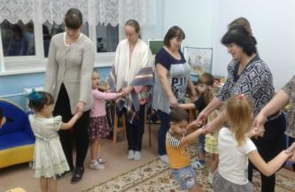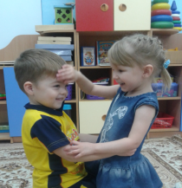

2. Игра "Лучики солнца", "Назови ласково".
- А теперь спросим у деток: кто сильно любит свою мамочку? А Анечка даже выучила стихотворение про маму, давайте послушаем "Мама - солнышко мое".
- Ребятки, давайте сделаем так, что бы наше солнышко засияло, а мамочки заулыбались. Дети называют маму ласково и добавляют солнышку лучик (ласковая, добрая, любимая, хорошая и т.д.). Солнышко светит ярко и на полянке начинают появляться цветочки, ну-ка, родители, помогите распуститься новым цветочкам на полянке – расскажите, как вы ласково зовете своего ребенка, и его цветочек появится на полянке. Проводится игра "Назови ласково".
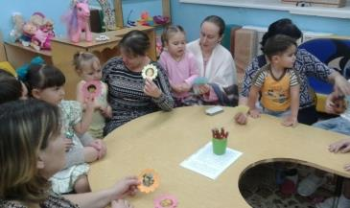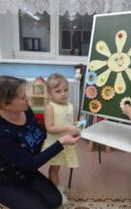

3. Минутка свободного общения "Моя любимая игрушка в детском саду".
- Вот какие хорошие у нас дети! Они уже подросли, и никто не плачет в детском саду. А что мы делаем в детском саду, ребята? (играем)
Детям предлагается показать родителям, во что они больше всего любят играть в детском саду.
- Ребята, а вы дома помогаете родным? А что вы делаете? Игрушки умеете за собой убирать? Покажите нам, какие вы помощники! (дети убирают игрушки на место)
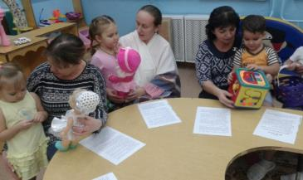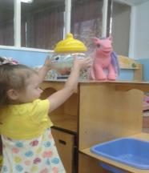
4. Пальчиковые игры.
- Ребята, все родные люди, которые живут с вами, – это ваша семья. Семья может быть большая или маленькая, но обязательно дружная, как пальчики на руке. Посмотрите на свои ручки – видите пальчики все всегда вместе, всегда дружны! Давайте поиграем с ними.
"Кто радуется солнышку"
Радуется дедушка,
Радуется бабушка,
Радуется мамочка,
Радуется папочка,
Очень радуюсь и я.
Рада солнцу вся семья!
"Цветочек для мамы"
Ой, как в нашем цветнике
Большой цветок на стебельке.
Раскрывать и закрывать кулачок, пальчики, будто лепестки.
От ветерка качается,
Движения руками вправо-влево.
И мне улыбается!
Я мамочку поцелую
И цветочек подарю ей!
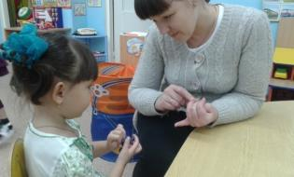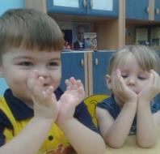

5. Итог встречи.
- Дорогие родители, мы очень рады были видеть вас у нас в гостях и обязательно ждем вас еще. Напоследок хотим предложить вам проверить, знаете ли вы пословицы о семье (родители называют знакомые пословицы, затем им предлагается закончить пословицу).
Не нужен и клад, коли в семье ... лад.
Семья сильна, когда над ней крыша... одна.
Вся семья вместе, так и душа ... на месте.
При солнышке тепло, а при матери ... добро.
В гостях хорошо, а дома ... лучше.
В конце встречи родителям предлагается консультация "Игры для маленьких детей на тему "Кто и что меня окружает".
После проведения встречи "Играем вместе" родители стали чаще обращаться за помощью к педагогам, создана газета "Детско-родительский клуб ДОМОВЕНОК" (по инициативе родителей), где родители получают задания – выучить стихотворение или загадку, нарисовать рисунок по теме, выучить и провести пальчиковые игры. Дети с большим желанием и доверием идут на контакт с педагогами, делятся впечатлениями и воспоминаниями.
Педагоги в процессе общения старались донести до родителей важность, универсальность именно игры как средства обучения и воспитания. В предлагаемых родителям играх выделялись важнейшие, ключевые компоненты формирования нравственности. Благодаря подобным играм можно оказывать воздействие на ребенка, его чувства, решая игровую задачу. Играть можно в любое удобное время, как дома, так и в детском саду.
Предлагаю рассмотреть игры, которые решают задачи патриотического воспитания именно в младшем дошкольном возрасте.
"Дружная семейка"
Цель: воспитывать интерес к своей семье, уважительное отношение к ее членам, учить рассказывать о своих родных.
Ребенок берет цветную ладошку из бумаги и расселяет на ней членов семьи (фигурки из бумаги). Действия должны сопровождаться рассказом об этом родственнике.
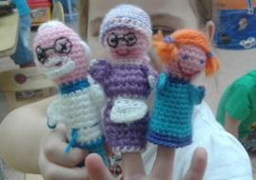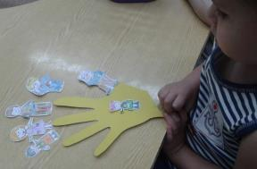

"Как я дома помогаю"
Цель: воспитывать уважение к членам своей семьи, желание помогать.
Дети по очереди называют домашние дела, в которых они принимают участие дома, подбирают подходящую картинку, выставляют ее на доску.

"Волшебные слова"
Цель: воспитывать доброжелательное отношение к окружающим, расширять словарный запас набором вежливых слов.
Дети по очереди называют вежливые слова и выкладывают лепестки ромашки. Игра заканчивается, когда у ромашки вырастают все лепестки.

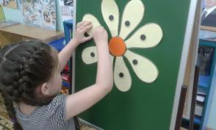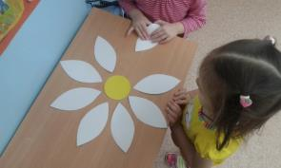

"Найди флаг"
Цель: знакомить с символикой родной страны.
Перед детьми выкладывается набор флагов разных стран. Флаг России может встречаться несколько раз. Детям нужно выбрать только флаги России.
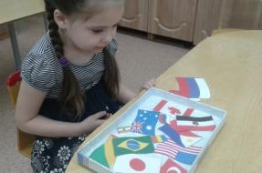

"Мои любимые игрушки"
Цель: способствовать возникновению положительных эмоций от нахождения в детском саду, воспитывать бережное отношение к игрушкам.
Дети берут игрушку, которая им нравится, садятся в круг и по очереди рассказывают, как зовут игрушку, где ее место в группе и как в нее играть.

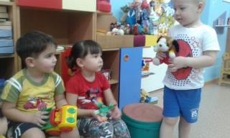

"Волшебная шкатулка"
Цель: учить с детьми вежливые слова и учить использовать их в повседневной жизни. Воспитывать желание помогать.
Дети помогают Медвежонку-невеже помириться с друзьями, складывают для него в шкатулку "вежливые слова", называют вежливое слово и кладут в шкатулку шарик или цветочек.
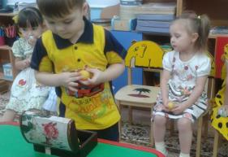
"Клубочек ласковых слов"
Цель: развивать в детях эмоциональность, умение и желание выражать свои чувства. Воспитывать желание проявлять заботу и внимание по отношению к родным людям.
Дети сидят в кругу и передают друг другу клубочек. Передавая клубочек, нужно наматывать ниточку и называть ласково члена семьи: мамочка любимая, дорогая, красивая и т.д.
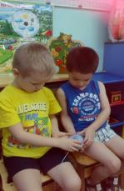
"Портрет"
Цель: учить рассказывать о своих родных, описывать внешность человека, воспитывать положительное отношение к окружающим.
На пустом портрете ребенок выкладывает заранее вырезанные части: глаза, волосы губы, которые как он считает наиболее подходят маме или папе, составляя таким образом портрет. Взрослый побуждает ребенка сопровождать действия рассказом.

"Наш детский сад"
Цель: воспитывать любовь и желание посещать детский сад, развивать внимание, память.
Ребенку предлагается рассмотреть фотографии, на которых изображены игрушки, места в группе или на участке, постройки детского сада. Помимо этого к фотографиям подмешиваются изображения, не имеющие отношения к детскому саду. Необходимо выбрать только "свои" фотографии.
"Найди доброе слово"
Цель: раскрывать на примерах значения вежливых слов, воспитывать желание быть вежливыми.
Воспитатель обыгрывает ситуацию с игрушками: Мишка хочет игрушку; Зайка наступил лисичке на хвост. Детям предлагается подумать, какое волшебное слово подходит к ситуации.
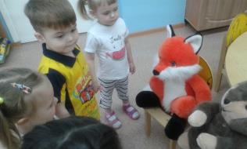

"Флаг нашей Родины"
Цель: учить узнавать флаг России, знакомить с символикой родной страны.
Детям раздаются полоски белого, синего и красного цвета, из которых они должны выложить флаг России по образцу, а затем и без него.
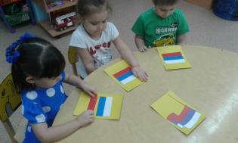

"Моя семья"
Цель: закреплять знания имен членов своей семьи.
Воспитатель с детьми садятся в круг и начинают: мою маму зовут... Дети по очереди, передавая мяч или игрушку называют имя своей мамы или другого родственника.
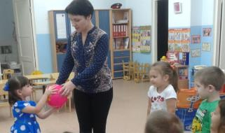

"Конвертик для родного человека"
Цель: дать детям возможность выразить свои чувства к близким через подарок, поделку, рисунок. Воспитывать желание делать приятное близким людям.
Воспитатель раздает детям по красивому конвертику, в который они могут положить что-то для мамы или папы, просит поделиться, кого ребенок хочет порадовать и чем.

"Высокая башня дружбы" или "Высокая семейная башня"
Цель: дать ребенку почувствовать поддержку и значимость близкого окружения, эмоционально сблизиться с ребятами из группы.
Начиная от пола дети цепляют кулачки друг друга за большие пальцы, строя таким образом башню. Воспитатель обращает внимание детей на то, какая высокая и крепкая получается башня, потому что они дружные и добрые ребята. Среди членов семьи игра проводится аналогичным образом, обращается внимание ребенка на то, как дружна их семья и крепка башня.

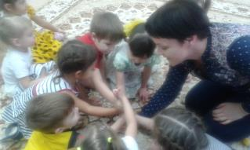

"Каждому свой дом"
Цель: формировать у детей представления о том, что у каждого должен быть свой дом, почему хорошо иметь родной дом.
Воспитатель предлагает детям расселить зверят по домикам и объяснить, почему зайке хорошо в домике (никто не обидит), ежику (есть куда сложить припасы), кошечке и собачке (не холодно) и т.д. В заключение детям предлагается рассказать, нравится ли им их дом и почему.
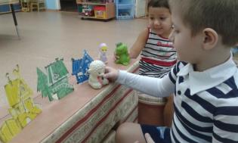
"Назови ласково"
Цель: воспитывать доброжелательное отношение друг к другу, близким людям и желание это проявлять в ласковых выражениях.
Воспитатель называет членов семьи, дети произносят это слово ласково: мама - мамочка, папа - папочка и т.д.
Поскольку, как уже говорилось, мы ведем работу с младшими дошкольниками и их родителями, все выше приведенные игры направлены на семью, детский сад и ближайшее окружение ребенка.
Помимо ежемесячных встреч деятельность клуба поддерживается такими формами работы, как консультации, организации выставок и уголков по нравственно-патриотическому воспитанию, выставка литературы по теме, оформление газеты "Домовенок", распространение буклетов и памяток, которые позволяют повысить компетентность родителей в вопросе воспитания у детей любви и уважения к семье, как самой большой ценности в нашем обществе.

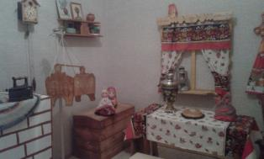

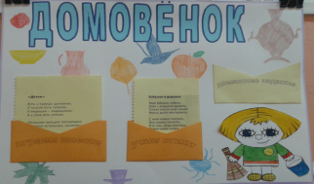
Положительным итогом работы детско-родительского клуба можно считать:
- активное участие родителей в жизни группы и детского сада;
- заинтересованность и положительные впечатления детей о проведенных мероприятиях;
- повышение авторитета педагогов группы в глазах родительской общественности;
- повышение посещаемости встреч клуба к концу года.
- налаженный эмоциональный контакт и сформированность доверительных отношений между участниками клуба.

ЛИТЕРАТУРА
- Васильева Н.Н., Новоторцева Н.В. Развивающие игры для дошкольников. Популярное пособие для родителей и педагогов. Ярославль: Академия развития, 1996. 208 c.
- Ковалева Г.А. Воспитывая маленького гражданина... Практическое пособие для работников дошкольных образовательных учреждений. М.: АРКТИ, 2005. 79 с.
- Ломтева Т. Большие игры маленьких детей: учимся понимать своего ребенка (от 0 до 14 лет). М.: Дрофа-Плюс, 2005. 195 с.
- Маханева М.Д. Нравственно-патриотическое воспитание дошкольников. Методическое пособие. М.: ТЦ Сфера, 2009. 96 с.

